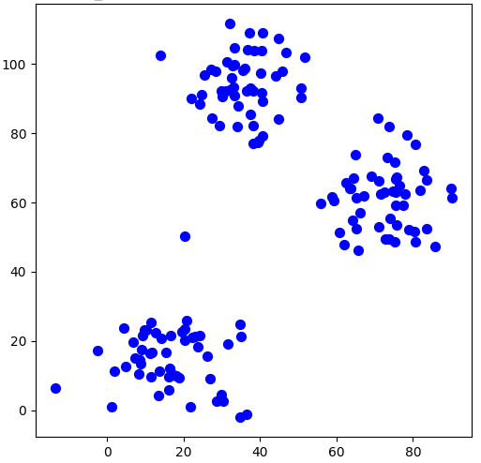

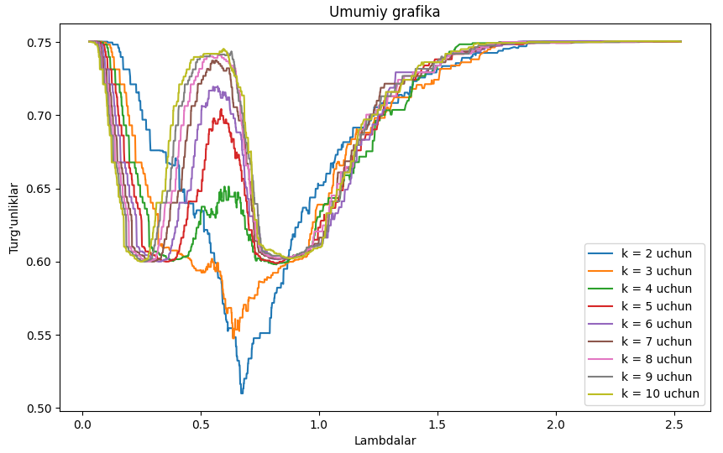

**Optimal lambdada:**

k = 2

clasterlar: [-1 0 1 2 3 4 5 6 7 8 9]

har bir claster miqdori: [28 32 36 27 9 3 3 3 3 3 3]

Umumiy klaster soni: 10

k = 3

clasterlar: [-1 0 1 2 3 4]

har bir claster miqdori: [26 42 37 38 4 3]

Umumiy klaster soni: 5

k = 4

clasterlar: [-1 0 1 2]

har bir claster miqdori: [26 43 38 43]

Umumiy klaster soni: 3

k = 5

clasterlar: [-1 0 1 2]

har bir claster miqdori: [21 46 39 44]

Umumiy klaster soni: 3

k = 6

clasterlar: [-1 0 1 2]

har bir claster miqdori: [17 47 41 45]

Umumiy klaster soni: 3

k = 7

clasterlar: [-1 0 1 2]

har bir claster miqdori: [15 48 40 47]

Umumiy klaster soni: 3

k = 8

clasterlar: [-1 0 1 2]

har bir claster miqdori: [11 49 41 49]

Umumiy klaster soni: 3

k = 9

clasterlar: [-1 0 1 2]

har bir claster miqdori: [11 49 41 49]

Umumiy klaster soni: 3

k = 10

clasterlar: [-1 0 1 2]

har bir claster miqdori: [11 49 41 49]

Umumiy klaster soni: 3